Vácdukai Értékkereső
II. évf. 16. szám Húsvét IV. vasárnapja 2013. április 21.
Az ambó
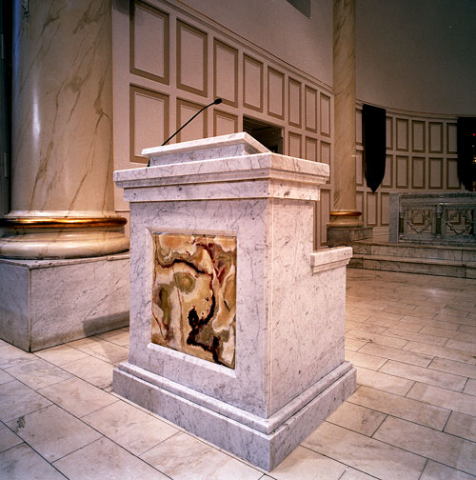
A legutóbbi körlevelek liturgikus rovatában azzal kapcsolatban olvashattak a testvérek eligazítást, hogy hogyan bánjunk helyesen az oltárral, mint a templom legfontosabb berendezési tárgyával, amelyen a szentmise áldozati részének bemutatása végbemegy.
A zsinat utáni liturgikus reform felébresztette csipkerózsika-álmából az oltárnak párját, a másik – nem kevésbé jelentős – berendezési tárgyat, az ambót, amely a szentmise másik fő részének, az ige liturgiájának helye. Az oltár az Eucharisztiának, az ambó az Isten igéjének terített asztala. Tudni kell, hogy neve nem a latin „ambo” = „kettő” szóból származik, hanem a görög „anabainein” = „felmenni” igéből. Bár voltak az ősegyházban templomok, ahol kettőt építettek belőle (az evangélium felolvasásához egy díszesebbet), de ez nem volt jellemző. Az viszont igen, amit a neve is mutat, hogy kimagasló, kiemelkedő építmény.
Jelentőssége megköveteli, hogy ne elmozdítható olvasóállvány (legile), vagy pláne egyszerű kottaállvány legyen, hanem feladatának megfelelően méltóságteljes, díszes, szilárd építmény, lehetőleg néhány lépcsővel kiemelve.
Úgy kell elhelyezni, hogy a hívek jól láthassák és hallhassák azokat, akik az igeliturgiában szolgálatot teljesítenek. Használatbavétel előtt illik a Rituale Romanumban található formulával megáldani.
Ezzel kapcsolatban is szemléletváltoztatásra van tehát szükség: Nem a székénél tartózkodó misézőnek olvasóállványa, ahogyan sok helyen használják! Éppen ezért nagy hiba közvetlenül a papi szék előtt felállítani, már csak azért is, mert így a felolvasó hátat fordít az ott tartózkodó papnak és el is takarja őt.
A Misekönyv Általános Rendelkezései taxatíve felsorolják, hogy mire használható: Itt kell felolvasni a szentírási olvasmányokat, és itt kell énekelni vagy recitálni a válaszos zsoltárt, amely szintén szentírási szöveg. A nálunk szokásos gyakorlat, hogy a zsoltárt a kántor énekli az orgonakarzaton, szükségmegoldás. Ahol megoldható, törekedni kell rá, hogy bevezessék a helyes gyakorlatot. (A „graduale” szó, amellyel a zsinat előtti szentmisében az olvasmányközi éneket jelölték, onnan kapta a nevét, hogy a diakónus az ambó lépcsőjén, „gradus”-án állva énekelte.) Húsvét éjszakáján az ambó a helye az Exsultet éneklésének is. – A homília mondásának elsődleges helye a papi szék („katedra” = a tanítás helye), de szabad az ambón is mondani, főleg ha nem a főcelebráns a szónok, vagy ha ő prédikál ugyan, de az evangéliumot is ő olvasta fel, vagy ha egyszerűen nem alkalmas erre a célra a sedes elhelyezése. Ezen kívül azt is megengedi a rubrika, hogy itt olvassák az egyetemes könyörgések invokációit, amelyek mintegy válasz az Istennek innen elhangzott igéjére. De ezzel a kör bezárult. Semmi egyébre nem használható az ambó! Helytelen a mise bevezető részeit ott végezni vagy a kollektát ott imádkozni. (Ezeknek helye a papi szék.)
Mindezekről az új misekönyv 309. pontja rendelkezik, és a Liturgikus lexikon is szépen kifejti az „ambó” szócikkben.
(Vác Egyházmegyei Körlevél 2008/I. 176/2008 számából)
Zsinati könyörgés
Hogy egyházmegyei zsinatunk résztvevői a Feltámadott Krisztusra tekintve tanácskozzanak, és az ő fényét sugározzák hívő és nem hívő embertársainkra!
ÚJSÁG ÉS HONLAP
Szeretnénk a vácdukai egyházközség minél több hívő tagját megszólítani, azokat is akik nem vagy csak lazábban kötődnek az egyházközségünkhöz. Ezért szeretnénk az egyházközségnek új honlapot és színesebb gazdagabb újságot készíteni, melyhez várunk cikkeket, újságírókat, fényképészeket, riportereket vagy olyanok jelentkezését, akik szeretnének megfelelő képzés után ezt gyakorolni.
HIRDETÉSEK
Az „Egy közülünk” elnevezésű európai polgári kezdeményezés keretében az EU országaiban aláírásgyűjtés indult a magzati lét védelmében. A kezdeményezés célja annak megtiltása, hogy az EU embriók elpusztításával járó kísérleteket finanszírozzon. A kijárat mellet elhelyezett plakáton olvashatók bővebb információk, és megtalálhatók az aláírásgyűjtő ívek is, amelynek aláírásával a Kedves Hívek támogathatják ezt az életvédő kezdeményezést.
Dr. Varga Lajos segédpüspök úr 4 napos zarándokutat szervez Szlovéniába, Őrségbe és Muraközbe július 2-ától 5-éig. A zarándokút költsége 43 700 Ft, amely tartalmazza az utazást és a félpanziós szállást. Jelentkezni és érdeklődni a Vác-Alsóvárosi Plébánián lehet.
Felhívjuk a Kedves Hívek figyelmét, hogy módjuk van rendelkezni személyi jövedelemadójuk 1%-áról a Magyar Katolikus Egyház javára. Ehhez formanyomtatványt a kijáratnál találnak.
Dr. Beer Miklós megyéspüspök úr megáldja Haraszti Béla Venesz-díjjal kitüntetett mestercukrász kiállítását május 3-án, pénteken 16:00-kor. Helyszín: Vác, Köztársaság út 19. Pannónia Ház. A 81 éves, életműdíjas cukrász porcukorból készült mesterműveit Vácra hagyományozta, így állandó kiállítást ajándékozott a városnak, amelyben megtalálható a váci Székesegyház és a Kőkapu mása is.
2013.04.22. H 16:15 Szentmise
2013.04.26. P 16:15 Szentmise
2013.04.27. Szo 16:30 Előesti Szentmise
17:30 Verses est a Költészet Napja alkalmából
2013.04.28. V 09:00 Húsvét V. vasárnapja Szentmise
Hivatali ügyintézés: Vác- Alsóvárosi Plébánia 2600 Vác Konstantin tér 11.
tel: (27) 814 184 web: http://vac-alsovaros.hu e-mail: info@vac-alsovaros.hu

